45生命教育本校推動特色
103學年第1學期臺南市歸仁區保西國民小學
新生認識校園無障礙空間活動
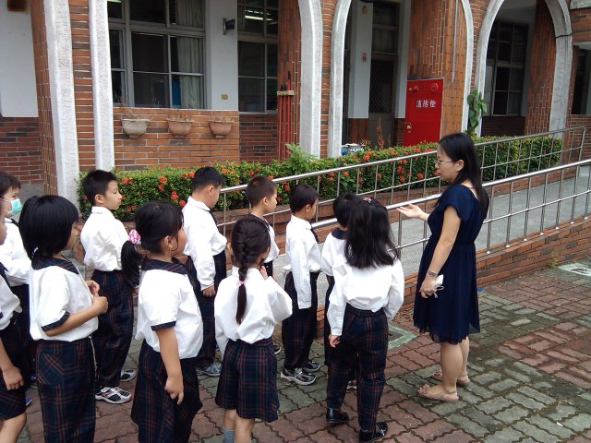 | 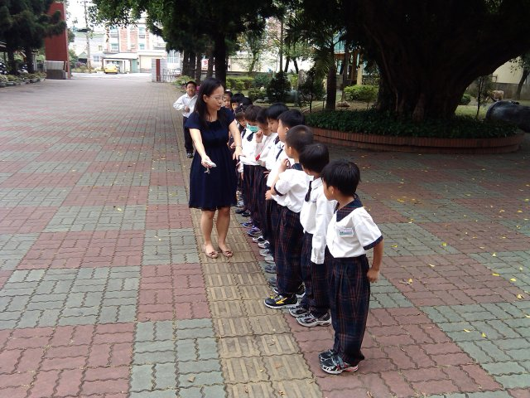
辦理方式：新生認識校園無障礙空間  辦理日期：103.9.10  辦理人數：27人  內容說明：對於不良於行，依靠輪椅行動的人士，校園裡的「無障礙斜坡道」是一個非常友善的輔助設施。 | 辦理方式：新生認識校園無障礙空間  辦理日期：103.9.10  辦理人數：27人  內容說明：老師向學生宣導，前庭地上導盲磚的設置提供視障人士「行」的方便。
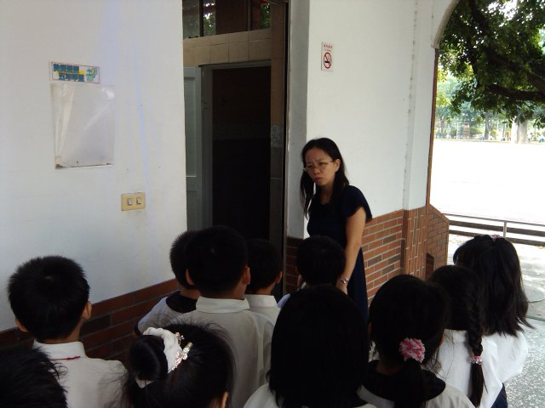 | 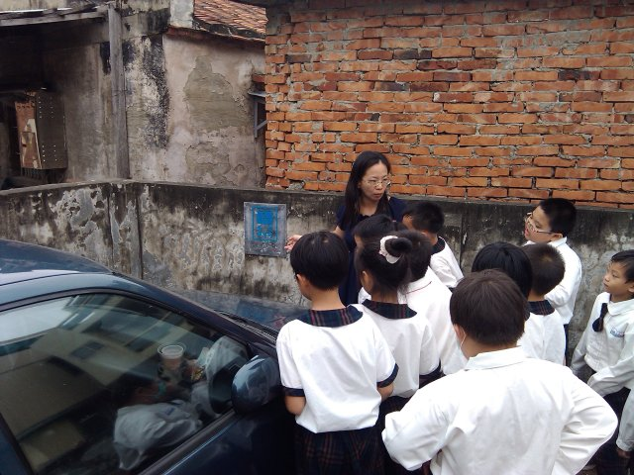
辦理方式：新生認識校園無障礙空間  辦理日期：103.9.10  辦理人數：27人  內容說明：學校將第一個洗手間規劃為殘障人士專用，因為考量輪椅進出，因此空間較一般洗手間來得大。 | 辦理方式：新生認識校園無障礙空間  辦理日期：103.9.10  辦理人數：27人  內容說明：老師提醒學生，如果和爸爸媽媽外出看到這個標誌，記得不要占用殘障停車位。
單位主管：王光宗 填報人：張耀輝

